202…-202… EĞİTİM-ÖĞRETİM YILI www.fenusbilim.com ORTAOKULU

5. SINIF 2. DÖNEM 1. FEN BİLİMLERİ BEP SINAVI-CEVAPLAR
ÖĞRENCİNİN; PUANI:
Adı/Soyadı:
Sınıf/No:

FB.5.3.1.1- Bitki ve hayvan hücrelerini temel kısımları ve özellikleri açısından karşılaştırabilme.
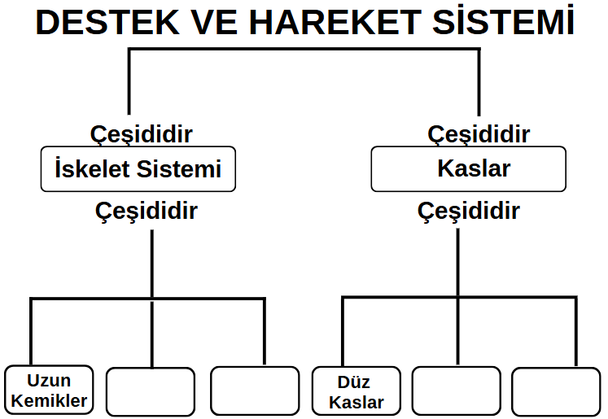
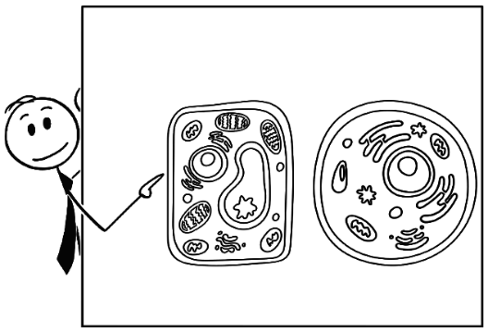
1) Bitki hücresinde olup, hayvan hücresinde olmayan iki yapının(organelin) adını yazınız.

Kloroplast ve Bitki Duvarı

FB.5.3.1.2- Hücre-doku-organ-sistem-organizma kavramlarını yapılandırabilme
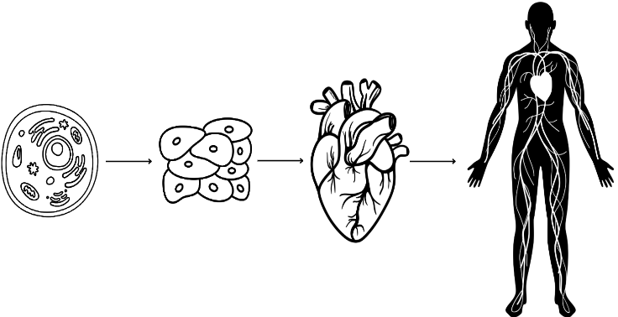
2) Aşağıdaki yapıları küçükten büyüğe doğru sıralayınız: (Organ - Hücre - Sistem - Doku)

Hücre → Doku → Organ → Sistem

FB.5.3.2.1- Destek ve hareket sistemine ait yapıları sınıflandırabilme
3) Aşağıdaki destek ve hareket sistemine ait zihin haritasındaki boşlukları uygun şekilde doldurunuz.

Kalp Kası
Çizgili kaslar
Yassı Kemikler
Kısa Kemikler

FB.5.3.2.2- Destek ve hareket sisteminin sağlığı için yapılması gerekenler konusunda bilgi toplayabilme
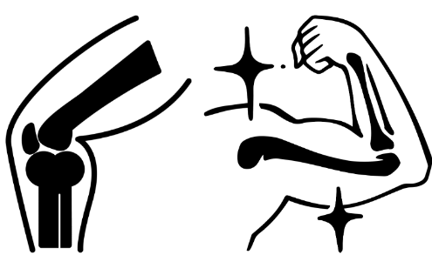
4) Kemik sağlığımızı korumak için hangi besinleri tüketmeliyiz? 3 adet örnek veriniz.

- Süt (Kemikleri güçlendirir.)
- Peynir (Kalsiyum içerir.)
- Yoğurt (Kemikler için faydalıdır.)

FB.5.4.1.1 - Bir kaynaktan çıkan ışığın her yönde doğrusal bir yol izlediğini gözlem yoluyla açıklayabilme
5) Aşağıdaki ışık kaynaklarından çıkan ışık ışınlarını çiziniz
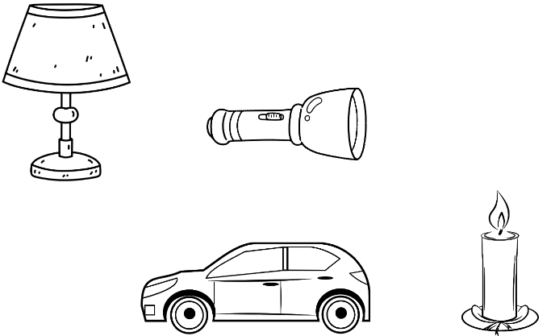

FB.5.4.2.1 - Maddeleri ışığı geçirme durumlarına göre sınıflandırabilme
6) Aşağıdaki maddeleri saydam, yarı saydam ve opak olma durumlarına göre doğru gruplara yazın.
Pencere – Güneş gözlüğü – Halı – Hava – Duvar – Su – İnsan – Buzlu cam –Yağlı kağıt – Alüminyum folyo – Şeffaf poşet
Opak Maddeler: Halı, Duvar, İnsan, Alüminyum folyo
Yarı Saydam Maddeler: Pencere, Hava, Su, Şeffaf poşet
Saydam Maddeler: Buzlu cam, Yağlı kâğıt, Güneş gözlüğü

FB.5.4.3.1- Tam gölgeye yönelik bilimsel gözlem yapabilme
7) Aşağıdaki görselde, el fenerinin önünde duran topun gölgesini ışık ışınlarını göstererek perde üzerine çizini
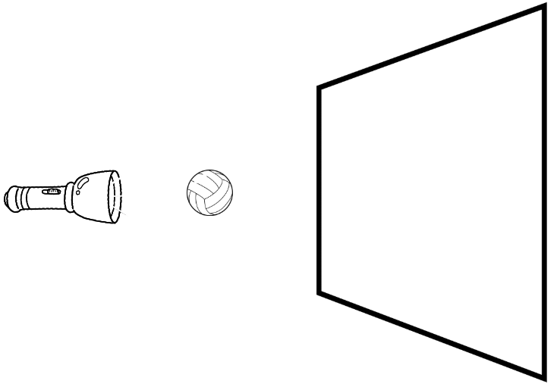

BAŞARILAR


https://www.instagram.com/fenusbilim/


https://www.fenusbilim.com/

https://www.youtube.com/@fenusbilim

